 | 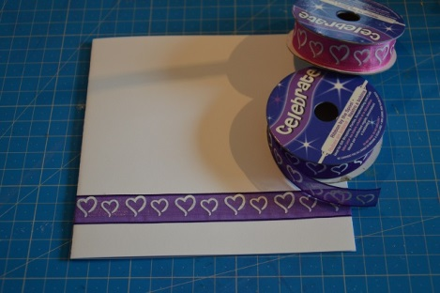
Utiliser une carte de base blanche de 10.5 x 10.5 cm | Mettre une largeur de ruban en bas de la carte. Ici j’ai choisi un ruban « Celebrate » avec des cœurs qui se décline en plusieurs couleurs.
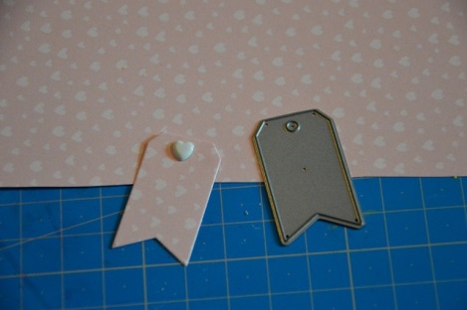 | 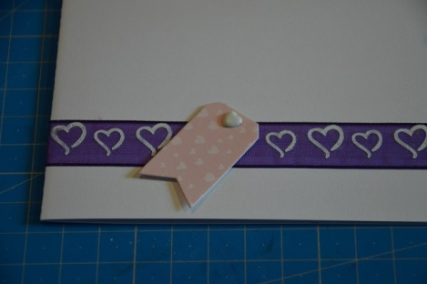
Découper une étiquette dans un papier à motif, ici pour la fête des mères j’ai choisi des petits cœurs. Le die vient de « Florilège Design ». J’ai mis au niveau du trou une attache parisienne cœur blanc. | Coller à environ 1/3 du côté gauche de la carte au niveau du ruban, à l’aide d’une pastille de colle.
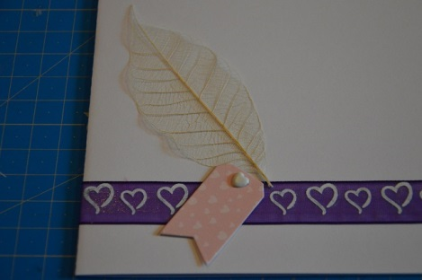 | 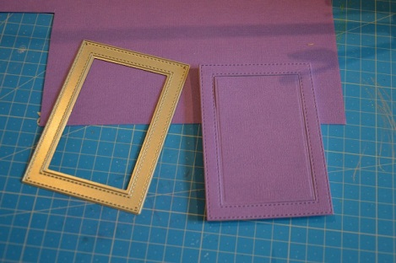
Coller une feuille beige en diagonale juste au-dessus de l’étiquette. | J’ai découpé un cadre dans une feuille de papier Mahé violet préalablement collé sur une feuille de mousse épaisse de 5mm de chez « Lilly Pot’colle ».
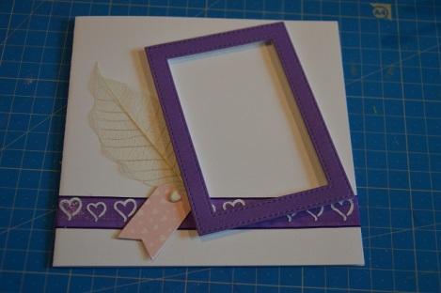 | 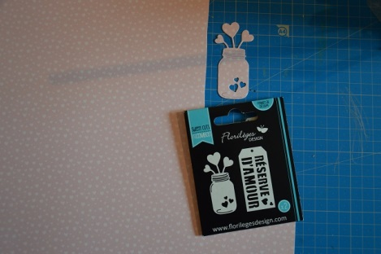
Coller le cadre dans la diagonale de la carte. | Dans le papier à petits cœurs j’ai découpé un petit bocal à cœur (die Florilège Design).
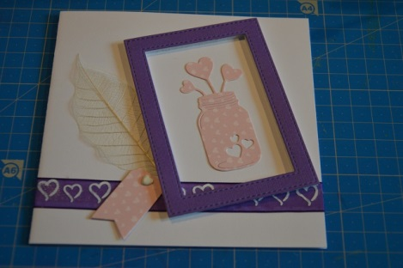 | 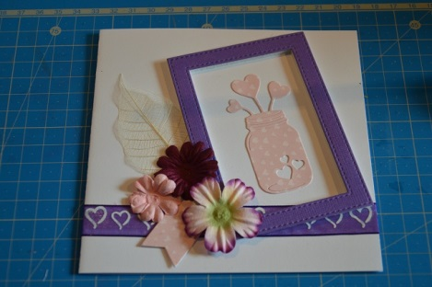
Coller ensuite le bocal à l’intérieur du cadre. | Coller 2 fleurs à côté du cadre et 1 sur le cadre.
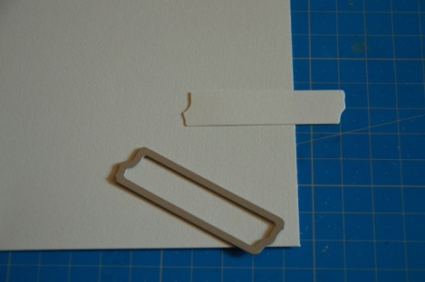 | 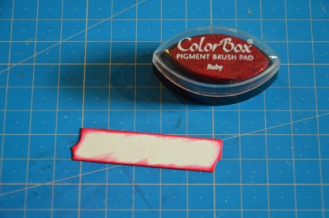
Dans une feuille de papier blanc découper une étiquette. | Faire les contours de l’étiquette avec une encre rouge (Color Box Ruby).
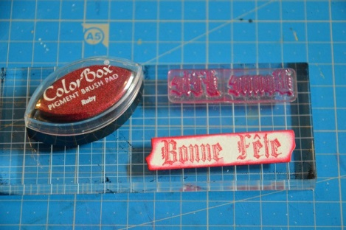 | 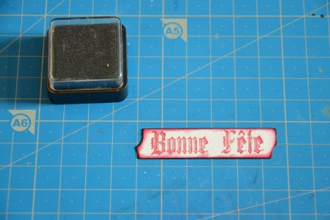
Tamponner « Bonne Fête » sur l’étiquette. | Avec une encre noire refaire un contour plus fin autour de l’étiquette.
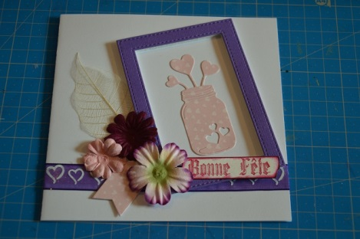 | 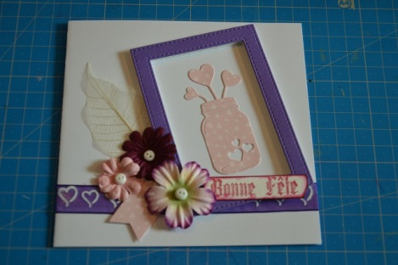
Coller l’étiquette sur le bord du cadre afin de cacher le peu de ruban visite à l’intérieur du cadre. | Pour finir, coller des petits boutons blancs de chez « Atilolou » à l’intérieur des fleurs.

